DVOJICE SIL

DVĚ ROVNOBĚŽNÉ SÍLY, KTERÉ NELEŽÍ NA JEDNÉ NOSITELCE A MAJÍ STEJNOU VELIKOST A OPAČNÝ SMĚR PŮSOBENÍ TVOŘÍ SILOVOU DVOJICI.

Silová dvojice má ke všem bodům ležícím ve stejné rovině stejně velký točivý účinek – moment.

Velikost momentu silové dvojice je dán vztahem:

r[m] kolmá vzdálenost mezi oběma silami

Grafické znázornění:

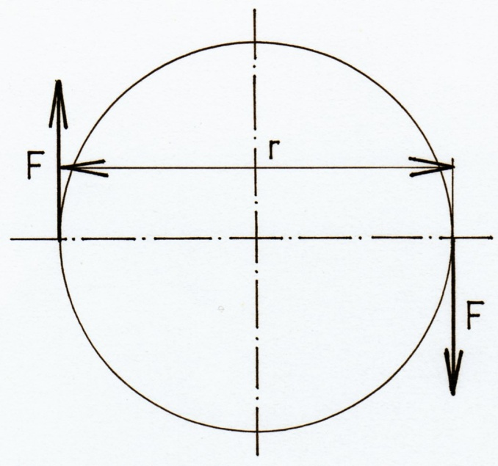

Obrázek 1

Působí-li dvjice sil na těleso, které je volně pohyblivé, bude se teleso otáčet a nebude se při tom posouvat. Otáčivý účinek dvojice sil, je tím větší, čím větší jsou působící síly a čím větší je rameno této dvojice sil.

MOMENT LIBOVOLNÉHO POČTU SILOVÝCH DVOJIC

Výsledný moment M libovolného počtu silových dvojic se vypočítá ze vztahu:

